**真耶穌教會臺灣總會**

**臺北市市民大道真耶穌教會宣牧中心興建  
都市更新實施者技術服務案**

**需求說明書**

**一、背景說明(緣起)**

**真耶穌教會自主後1917年成立於中國北京，1926年福音從福建傳來臺灣，先後建立教會300多間，遍及全臺各地。目前信徒五萬多人，各項聖工發展，積極推動對內牧養及對外福音宣揚事工，並支援真耶穌教會世界聯合總會在東南亞、東亞、日韓及歐、亞、非、美、澳各地福音宣揚及工人培訓工作。期盼我們的努力在聖靈引導下，讓得救福音的工作能在全球各地大大興旺，將福音傳遍全球各地，引人歸主，為主發揚光大。**

**神賜給臺灣真耶穌教會一顆珍珠，約在35年前，本會郭順命長老奉獻了臺北市市民大道旁的這塊土地(中山區長安段二小段701地號)，在今天，有兩條臺北市的主要幹道在此交會，交通便捷，且本會在臺北市區有九間教會圍繞此區，位處正中心，一條文創新軸線在市民大道興起群聚之核心處！**

**二、 基地位置與環境條件**

**(一) 基地位置與面積**

**本基地（中山區長安段二小段701地號等）座落於八德路二段174巷與市民大道交接口，西側鄰接建國南路及華山休閒文化園區（建國啤酒廠），西南側有光華數位新天地、三創生活園區，南側有國立臺北科技大學，北側近中山女中、臺北大學，東側近松山機場捷運文湖線；緊鄰西側為美麗信花園酒店(國際觀光飯館），北側為台北市身心障礙就業大樓(勞工休閒福利中心)。**

**本基地現行都市計畫為第三之一種住宅區（特）（建蔽率45%，容積率225%）。 基地面積1,288㎡，真耶穌教會臺灣總會之土地1,121㎡(87.03%)、私人江宗德執事之土地167㎡(12.97%)。**

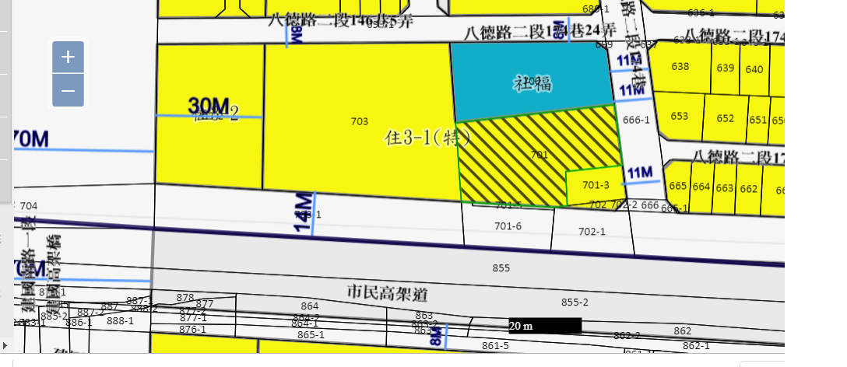

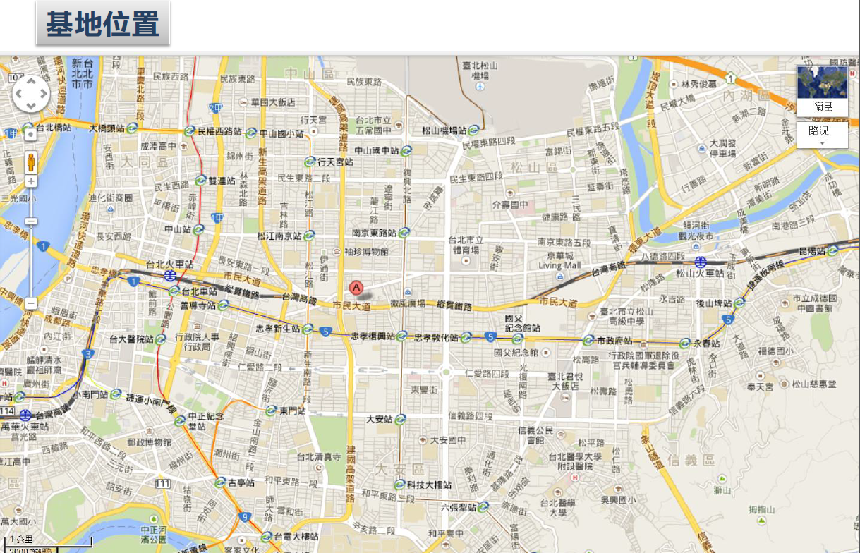

**(二)交通動線與教會分佈**

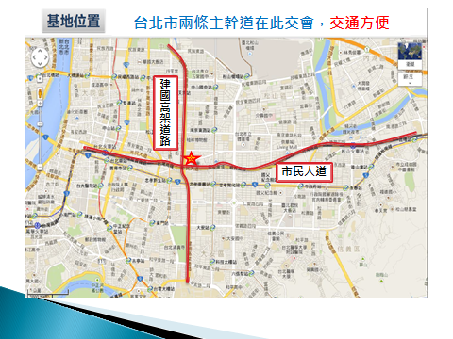

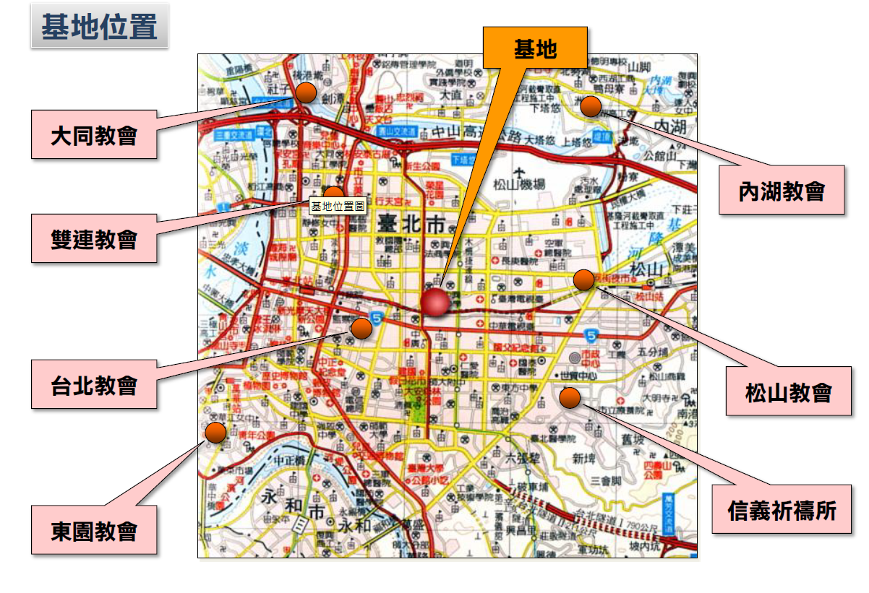

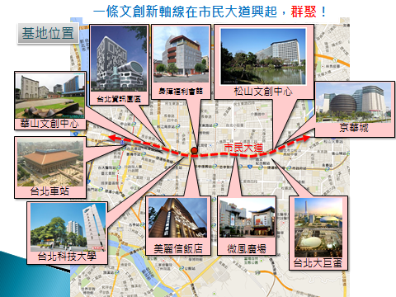

**(三) 周邊土地使用現況**



**三、宣牧中心的願景與使命**

**在臺灣首善之區的這塊土地上，我們希望可以做到最好。有最多的教會人才可以在這裡聚集，有最佳的地利可以讓人看見與親近，有最好的時機可以將福音傳遍全世界，我們要在這裡爭取得主所用的契機。我們要讓這塊土地得主所用，凝聚臺灣教會宣道的共識和力量。因著神的帶領和天時地利人和的條件，讓它成為臺灣真教會面向世界的門窗，北區教會協同各區教會宣道服事的最佳據點，一個得神悅納的宣牧中心。**

**(一) 願景與使命：**

**面向世界，興起發光，得主所用，成為宣牧聖工的中心，推動差傳訓練、媒體傳播、校園福音與聖樂發展。在這裡我們要為主做甚麼？！**

**宣牧中心的建立，是為對內牧養、培訓，對外宣揚全備得救福音真理的使命努力外，更是為凝聚本會信徒向心力，引導積極參與福音事工，並開創外界、基督教派認識本會全備得救福音真理的契機和平臺。**

**(二) 宣牧中心的任務：**

**1、建構認識福音真理的開放平臺**

**得救全備真理福音的內涵與樣相，若能讓人親眼看見、直接參與體驗，比我們說得再多、形容得再好更直接有效。打開門，卸下隔牆，誠摯邀請人來看、來聽、來談、來體驗，拉近人我之間的距離，增進彼此的認識瞭解，是宣教和真理合一最好的方法。建構一個開放性與外界溝通的平臺，善用現代智慧雲端影音視訊科技，透過3D及實體環境的建置，引導人進來参與、體驗、學習得救的全備福音真理，是對內牧養及對外福音宣傳最好的方法。**

**2、培訓傳承教會發展及宣揚福音使命的青年**

**經驗必須藉由傳承青年下一代，繼續發揚光大，才能讓教會堅立永續發展。青年的培養訓練，今日不做，明日就會後悔。「舉目觀看天下各處，莊稼成長滿良田；…收割屆時，…。已熟莊稼遍滿田面，收割工人尚欠缺；…」教會發展事工的精兵和人才不是一日可得，必須經由有計畫的長期培訓，讓他們具備屬靈素養、實務技巧，加上恩賜啟發。今日的青年，成為明日的菁英，未來發展的希望。我們必須投注更多的時間和資源，強化養成事工，深化青年培訓，全面和持續把青年培訓工作做下去。**

**3、支援東亞及全球福音事工**

**「你們往普天下去傳福音給萬民聽」(可十六15)「你們要去使萬民作我的門徒」(太二十八19)「但聖靈降在你們身上，你們就必得著能力，並要在耶路撒冷、猶太全地和撒瑪利亞，直到地極作我的見證」(徒一8)。二十世紀初期，聖靈工作從大陸興起，復興真教會，福音傳至臺灣、東南亞、日韓，遍及歐、亞、非、美、澳各地方。如今聖靈引導，福音工作在東亞、東南亞、印度、非洲各地大大興旺，福音將傳遍全球各地，為主發揚光大。真教會的全備福音真理將引導全球各國各地的人歸向真神。讓各地廣傳、興旺的福音，在聖靈引導，藉由「真理合一」，讓主羊圈外的羊歸回合於一牧。興旺福音工作是時代賦予我們不變的使命，我們要強健堅立教會，培訓福音事工專才，積極支援振興各國各地福音工作，興旺真教會。**

**為了擔負起前述使命，宣牧中心規劃及建置的功能，著力於智慧雲端影音網路視訊福音事工、大專青年學生帶領與培訓、校園生命教育與體驗營、聖樂詩歌事奉、差傳及福音特攻隊等事工種子培訓...等，整合我們累積多年來的發展和事奉經驗、人才，提升福音事工的格局與效率，未來更要吸納、整合、精進、善用我們的資源和人才為主所用。**

**四、宣牧中心規劃的機能**

**宣牧中心以「四項機能+喜信教會」的功能運作來達成其願景與使命。四項機能是因著宣牧大樓所在地臺北市所具備天時、地利、人和的有利條件，選擇最具時代需要的四項宣牧聖工，賦予宣牧中心為重點推展項目。這四項機能是：差傳訓練、媒體傳播、校園福音和聖樂發展，是對內推動全體信徒從事福音事工的重點工作。對外則以《喜信教會》的形式運作，讓教會與外界連結。**

**(一) 差傳訓練：**

**1、訓練神國福音所需要的各樣福音工人。**

**2、安排短期訓練課程，提供給來自各地教會要投身禾場的長執、青年、志工與退休人員。**

**3、使他們回各地教會做更多更美的服事，能進入未得之地開疆闢土，到中國大陸，亞洲各地，甚至全球每個角落傳主的福音。**

**(二) 媒體傳播：**

**1、使人在生活中更容易接觸福音，讓全世界的人都能找到耶穌。**

**2、與福音差傳訓練相搭配，提供宣道之文字、影音、視訊等勸服人的利器。**

**3、透過眾人見證的描述、錄音、錄影，將聖經話語多元呈現，對世界發聲。**

**(三) 校園福音：**

**1、培養專職的傳道、老師、青年帶領者，專門規劃並行動，推動校園福音工作。**

**2、增加青年福音接觸點，使福音在校園傳開，使知識分子生命改變，成為基督的門徒。**

**(四) 聖樂發展：**

**1、透過聖樂引導人有深刻的靈修，與神密相契。**

**2、透過聖樂與世界對話，改變人心、安慰人心。**

**3、在聖樂事奉與靈性音樂的追求、創作發展上， 影響臺灣社會與校園學風，甚至是海外教會。**

**(五) 喜信教會：**

**1、是一個非典型地方教會形式的教會，擔綱宣牧中心與外界連結及傳揚福音的角色。**

**2、 以專才事奉結合志工團隊的信徒為核心，聚合真教會信徒到宣牧中心來聚會，藉著以比地方教會更完善的設備、工人、聚眾條件，舉行各種分年齡、分職業、分語言、分時間的集眾聚會與團契聚會，建立所有參與喜信教會聚會的信徒和慕道者的牧養平臺，透過雲端宣牧頻道和社群聯繫，連結並協助地方教會牧養、造就信徒。**

**3、將充分利用宣牧大樓內的各項設施，並塑造喜信教會園區(對外)宣牧環境，以開放、充實、感動人的型式，連結教會與外界。**

**4、在實務運作上，喜信教會是以專才事奉結合志工團隊服事的同心圓式結合，第一層是宣牧中心鄰近各教會的結合，第二層是北區各教會的結合，第三層是全臺灣各教會的結合。因著地理位置的遠近，服事參與的程度或有深淺，但喜信教會為福音廣傳所做的服務完全沒有差別。**

**五、都更及建築設計**

**(一) 都市計畫及土地分區使用規定說明：**

**1、本基地中山區長安段二小段701, 701-3地號等筆土地(389.62坪)均屬「第三之一種住宅區（特）」，係2008年9月30日府都規字第09705499400 號公告實施「變更臺北市市民大道（新生北路至基隆路段）兩側第三種住宅區及道路用地為第三之一種住宅區（特）···細部計畫暨劃定都市更新地區計畫案」範圍土地。第三之一種住宅區（特）除建蔽率及容積率依調整前土地使用分區(第三種住宅區）之建蔽率(45﹪)及容積率(225﹪)外，其餘分別適用臺北市市土地使用分區管制自治條例第三之一種住宅區規定辦理。**

**計畫區內之開發建築應先經臺北市都市設計及土地使用開發許可審議委員會審議通過後，始得申請核發建築執照。**

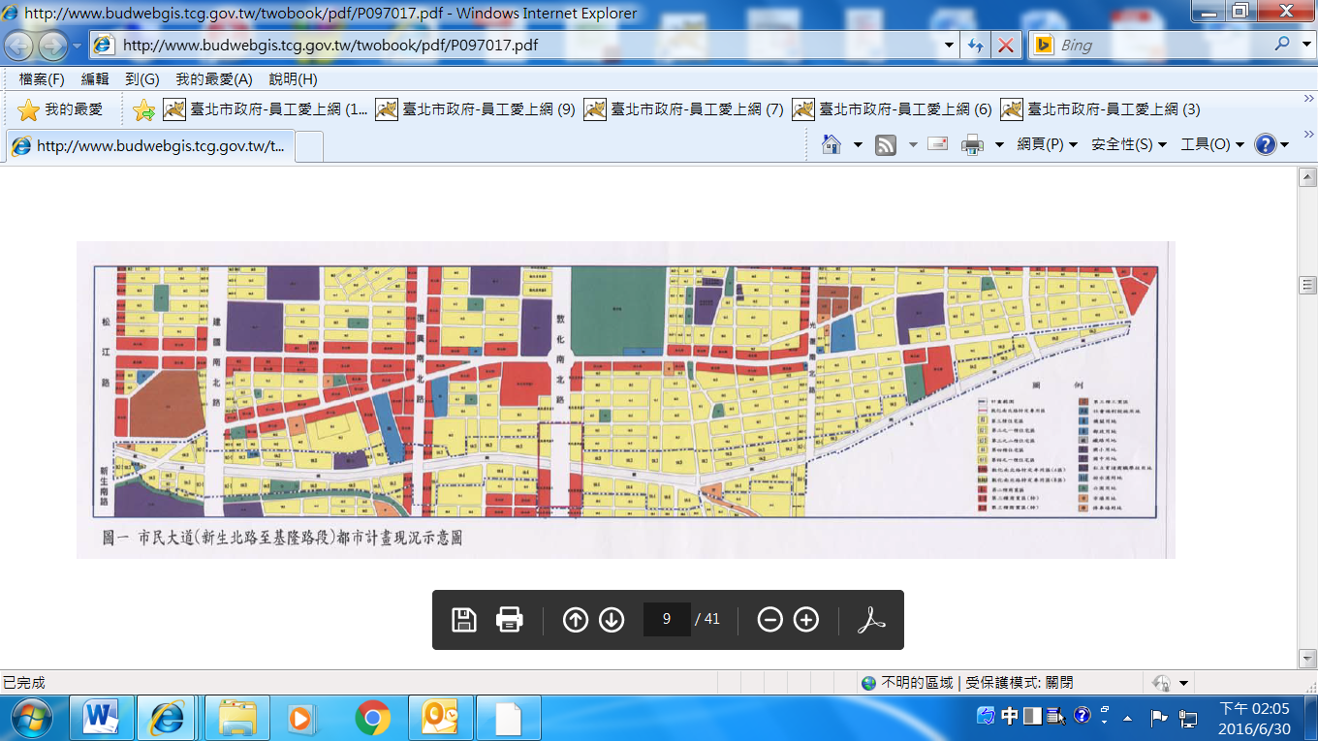

**2、第三之一種住宅區得為第三種住宅區規定之使用及下列規定之使用：**

**一、允許使用**

**（一）第十四組：人民團體。**

**（二）第十六組：文康設施。**

**二、條件允許使用**

**（一）第二十組：一般零售業乙組。**

**（二）第二十二組：餐飲業。**

**（三）第二十七組：一般服務業。但不包括（二十九）自助儲物空間。**

**(四) 第三十組：金融保險業。**

**(五) 第三十二組：娛樂服務業之（十二）資訊休閒業。**

**（六）第三十三組：健身服務業。**

**（七）第三十七組：旅遊及運輸服務業。**

**(二)、臺北市土地分區管制自治條例第四十四組：宗祠宗教建築之規定**

|  |  |  |  |
| --- | --- | --- | --- |
| **住三之一**  **住三之二** | **第四十四組：宗祠宗教建築**  **（一）宗祠（祠堂、家廟）。**  **（二）教堂。**  **（三）寺廟、庵堂及其他類似建築物。** | **新申請設立者：**  **一、設置地點應臨接寬度八公尺以上之道路。其主要出入口與各級公私立學校主要出入口之距離應在一○○公尺以上；與圖書館、醫院、警察局及消防局暨所屬單位之主要出入口之距離應在五○公尺以上。**  **二、教堂、寺廟、庵堂及其他類似建築物須依照本分區前院側院（側院未開窗仍應退縮）寬度加倍退縮，且申請設置之基地及基地範圍內之建築物不得作與主體活動無關之其他使用，其建築物之第一層須供主體活動使用。**  **既有合法者：**  **民國七十四年七月一日前既有合法並登記有案之寺廟、庵堂、教堂、宗祠及其他類似建築物申請原址新建、增建、改建及修建時應由本府工務局會同民政、交通、環保、都市發展、消防等機關個案審查。** | **須設置適當之消音設施，不得妨礙環境安寧。** |

**(三) 都更事業計畫辦理**

**1、公劃都市更新地區都更辦理**

**臺北市於2018.12.10公告「劃定臺北市都市更新地區暨擬定都市更新計畫案」，正式公告發布85處公劃更新地區，本基地位處公劃都市更新地區之中山區中山-7市民大道鐵路地下化軸帶更新地區(建啤段)，更新辦理可免除更新單元劃定程序，直接依照更新條例規定辦理。**

**2、都更事業計畫辦理方式**

**本基地內真耶穌教會臺灣總會之中山區長安段二小段701、702地號1,121㎡土地及私人江宗德之701-3地號167㎡土地，同意以協議合建方式申請都更辦理。**

**(四) 建築設計說明：**

**宣牧中心是為特定事工而建置的單位，主要就是要專注於推展對外各式宣教事工，而非以對內牧養為主。而所要開展的事工，有事務性的行政辦公室；有特定功能的媒體製作、傳播、雲端機房等；有教育訓練性功能的視訊教室、一般教室、小講堂等；有供展演性功能的多功能展演廳、多媒體播放區、藝文展示廊道等；及對外開放營業的交誼廳、咖啡館、書房、辦公或商業設施等。因此宣牧中心大樓的設計在「空間機能層次上的多樣化、及造型設施親和人性化」。**

**(五) 建築及空間需求(僅供參考)：**

**宣牧中心的興建是為對內牧養、培訓，對外宣揚全備得救福音真理的使命努力外，更是為凝聚本會信徒向心力，引導積極參與福音事工，並開創外界、基督教派認識本會全備得救福音真理的契機和平臺。宣牧中心是真耶穌教會百年一建，所以宣牧中心大樓的興建必須是具創新親和容易親近的場所，建築的設計更是應具有真理發揚，代表真教會發光凝聚世人的意象。**

**宣牧中心大樓樓層空間機能及配置構想(草案)**

|  |  |
| --- | --- |
| **樓層** | **空間機能** |
| **10F以上** | **交誼活動空間** |
| **8F〜9F** | **住宿及福祉事業設施** |
| **6F〜7F** | **行政(北區辦事處、葡萄園社會關懷協會)、會議、教育訓練、喜信教會** |
| **5F** | **多媒體影視傳播中心**  **多功能展演及音樂廳** |
| **3F〜4F** |
| **1F〜2F** | **喜信開放平臺及對外營業設施** |
| **B1** | **防空避難室及臨時使用** |
| **B2或B2〜B3** | **停車及臨時設施** |

**六、實施者工作範圍**

**本案實施者之工作範圍如下：**

**實施者應依主辦單位同意之更新事業執行計畫書及都市更新主管機關核定之都市更新事業計畫，進行本案都市更新作業**。

**辦理都市更新事業計畫申請、審議、執行作業及時程如下：**

1. **實施者應視需要及依法規規定申請都市更新及相關審議（都市計畫審議、都市設計審議、交通影響評估、環境影響評估）及其他必要之各項許可、登記、核准、執照**。

2. **實施者應於實施契約簽約日起60日內提出都市更新事業計畫**、**都市設計書圖草案（含電子檔，且電子檔格式須符合主辦機關要求）等，送主辦單位審核**；**於主辦單位同意後 60日內向都市更新主管機關報核，期間應完成申請分配及辦理公聽會。於都市更新主管機關審議期間，應配合研擬及修正相關申請文件，並應出席各項會議及進行簡報和說明。實施者應配合申請審議事項不限於上述事項，凡與申請報核及審議要求有關之事項，均應負責。**

3. **實施者應自都市更新事業計畫核定之日起90日內配合建築師提出建造執照申請；實施者依建築法第54條規定向建築主管機關申請備查之開工日期（以下稱「開工日」），應於自建造執照核發之日起90日內將開工日通知主辦單位，並將建築主管機關同意之申報開工文件提送主辦單位備查；****實施者應自開工後3年內完工並取得本案全部建物使用執照，必要時，實施者得向主辦單位申請展延，展延時間最長為3個月，並以一次為限。**

4. **實施者應於本案都市更新事業計畫完成後6個月內，檢具竣工書圖及更新成果報告送都市更新主管機關備查，竣工書圖及更新成果報告須提供電子檔並副知主辦單位。**

5. **實施者所提都市更新事業計畫**，**經核定公告實施後，若因法令變更、政策必要或建築執照審查需求，在不違反原都市計畫、都市更新計畫書及原都市更新事業計畫精神之前提下，得經主辦單位同意後，依據都市更新條例規定，辦理都市更新事業計畫變更。**